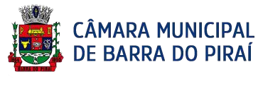
DECRETO LEGISLATIVO N.º ___/2025

A Câmara Municipal de Barra do Piraí, Estado do Rio de Janeiro, no uso de suas atribuições legais, aprova e o Representante Legal do Poder Legislativo promulga o seguinte Decreto:
Art. 1º Fica revogado e sem efeito o art. 10° do Decreto Legislativo nº 005 de 2025.
Art. 2° Este Decreto entra em vigor na data de sua publicação.
Art. 3° Revogam-se as disposições em contrário.

Barra do Piraí , 19 de maio de 2025.

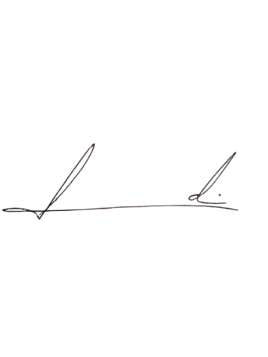

Luiz Felippe de Paula Pinto
Vereador

Justificativa

A presente proposta visa impedir que sejam concedidas comendas e homenagens a personagens que não merecem as honrarias em razão de atitudes contrárias ao bom andamento do município de Barra do Piraí.

Página 1 de 1
Praça Nilo Peçanha, Nº 7 – Centro – Barra do Piraí, RJ – CEP: 27123-020 Telefone: (24) 2447-1248 Ramal 2021
E-mail: e-mail do luizfelipeludi@barradopirai.rj.leg.br

